Муниципальное бюджетное дошкольное образовательное учреждение детский сад комбинированного вида «Аленький цветочек»

Консультация для родителей
«Чем занять ребенка дома»

Подготовила воспитатель:
Шумейко Н.С.

г. Кодинск
2021 г.
Свободное время – это время, которое не просто свободно от чего-то, но должно быть свободно для чего-то. А если мы свободное время обращаем на обогащение своих творческих, духовных качеств, мы совершенствуем не только себя, но и своих детей. Именно в семье ребёнок должен впитывать то, что можно назвать культурой свободного времени: чему-то его надо учить, а что-то должно вырастать в нем из подражания старшим, из следования их примеру.
Чем занять ребенка вечером или в выходные?
Проблема не так проста, как кажется на первый взгляд. Современные малыши избалованы гаджетами. И родители, придя с работы, чувствуют себя уставшими, а дома ждёт ворох забот.
Но много ли усилий нужно, чтобы организовать эти несколько вечерних часов так, чтобы обе стороны получили ощущение времени, потраченного с пользой и удовольствием, а главное, проведенного вместе.
Что же делать?
Мы подобрали для вас несколько интересных вариантов.

Давай поработаем вместе!
Ситуация, когда мама вечером вынуждена посвятить себя быту, достаточно обыденна. Есть вещи, которые вы вполне сможете делать вместе с детьми, и они действительно, принесут радость. Испечь печенье вместе с мамой? Эта идея обязательно понравится, и не только девочкам! Просто замесите тесто и выдайте формочки для его нарезания. Вечернее чаепитие станет наградой для всех участников.
А гладить собственные носовые платки? В этом возрасте такое задание вполне под силу детям, а главное, это приобретаемый навык самообслуживания.
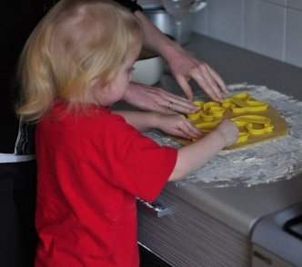
Я – модельер!
Вырезать картинки из журналов. Достаточно показать ребенку, как пользоваться безопасными ножницами и ребенка уже не оторвать от красивых картинок в старых журналах.
Накладывать вырезанную одежду на нарисованных кукол. Отличный способ развивать творческие способности и мелкую моторику рук.

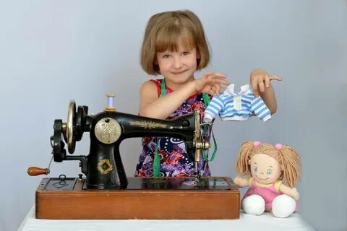
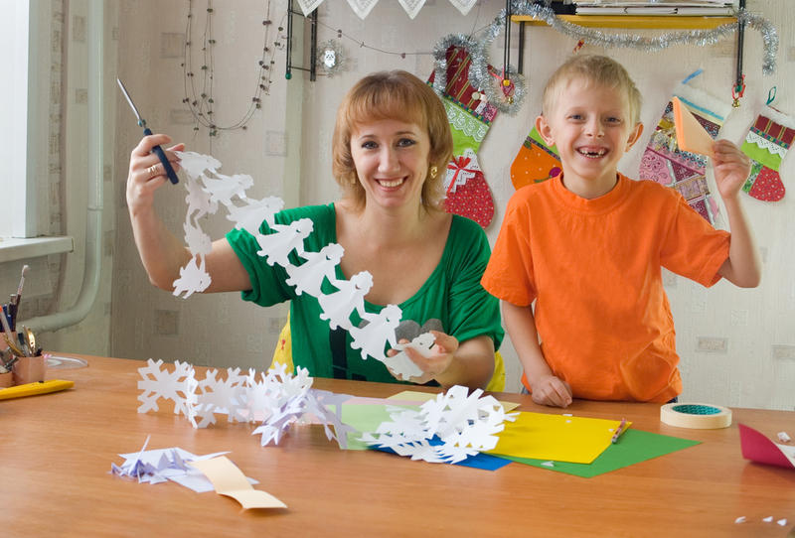
Неисчерпаемые просторы совместного творчества
Подготовка к любому празднику может стать источником творческого вдохновения. Дети с удовольствием примут участие в изготовлении открыток и подарков. Под вашим руководством могут получиться вещи, которыми ребятишки смогут гордиться, а значит, у них возникнет интерес и к дальнейшему творчеству, уже, возможно, более самостоятельному.
Нередко бывает так, что у кого-то в семье есть сильное увлечение какой-то деятельностью. Это могут быть рыбалка и походы, моделирование и коллекционирование. Подключая к своей деятельности ребятишек, вы не только организуете совместный досуг, но и готовите себе приемника, воспитывая в ребенке интерес к тому, что сами считаете важным и стоящим внимания.

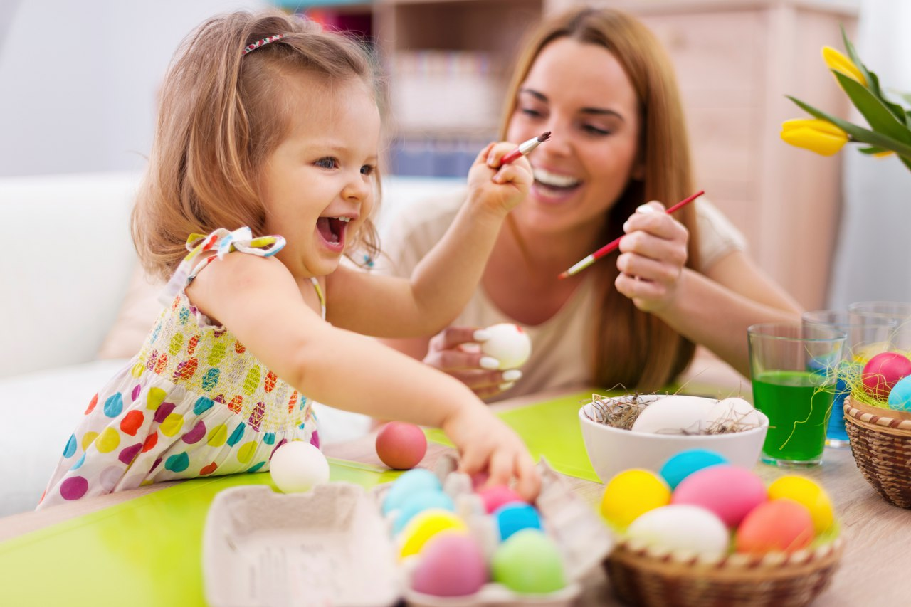

Собственная книга.
Возьмите обычный альбом или блокнот, украсьте его. Делайте в нем совместные записи, зарисовки или аппликации на тему: «как прошел наш день», «любимые стихи и загадки», «моя сказка» и т.д.

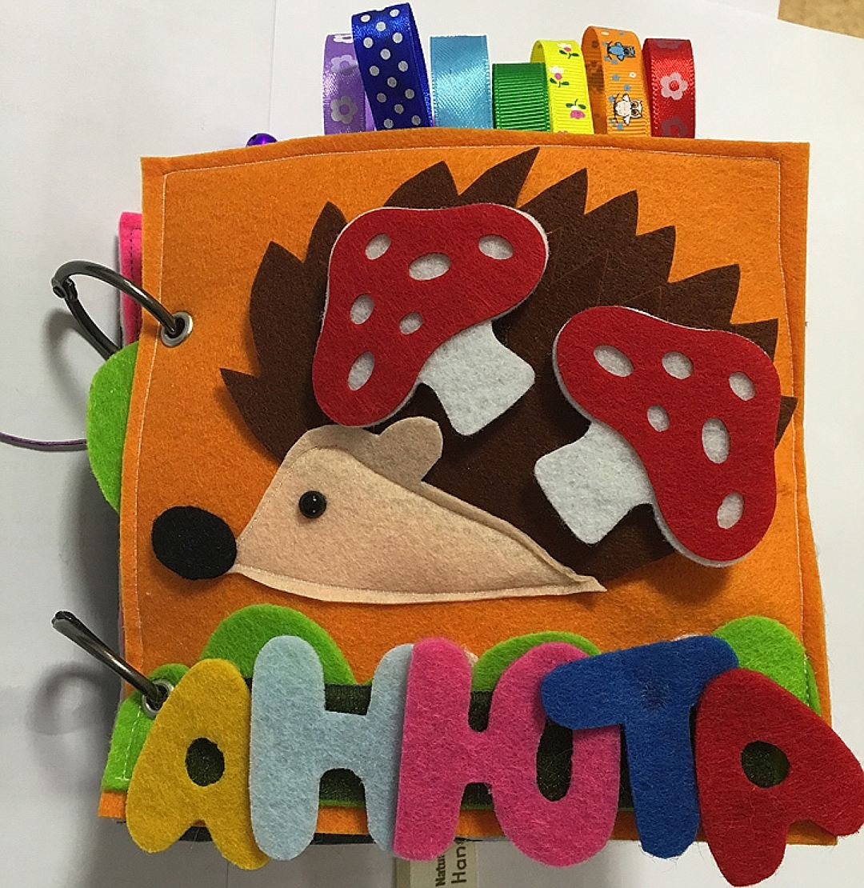

«Ищи безостановочно»
В течение 10-15 секунд увидеть вокруг себя как можно больше предметов одного и того же цвета (или одного размера, или одинаковой формы, или из одного материала и т.п.), по сигналу один начинает перечислять, другие члены семьи или вы его дополняют.
Игра способствует развитию наблюдательности и памяти.
Что любит Огненный дракон?
Предложите ребенку представить, будто к вам в гости должен прийти сказочный герой. А гостей нужно обязательно угощать. Пусть малыш подумает, чем угостить сказочного героя. Например, дракону, наверное, нужно есть очень много перца, чтобы лучше полыхать огнем.
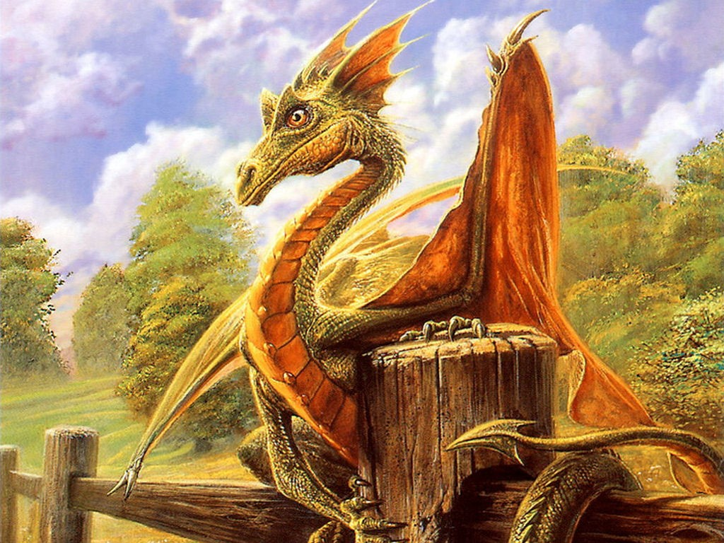

Неизвестная земля
Прекрасный способ приятно и с пользой провести время со своим малышом – отправиться на прогулку. Наверняка вы уже изучили все ближайшие детские площадки – так попробуйте в выходные покорить новые горизонты.
Выберите двор или живописный центр города и нарисуйте красивую карту своего маршрута (обозначьте на ней бульвар и памятник, которые собираетесь показать малышу, а также улицы, которыми вы будете добираться до цели).
Во время прогулки поиграйте с малышом в ориентирование на местности – объясняйте, в какой точке вы сейчас находитесь, и показывайте на карте, куда вы отправитесь дальше. Завершите прогулку приятным сюрпризом – зайдите в кафе и съешьте по пирожному, или загляните в книжный магазин и вместе выберите новую книжку со сказками.

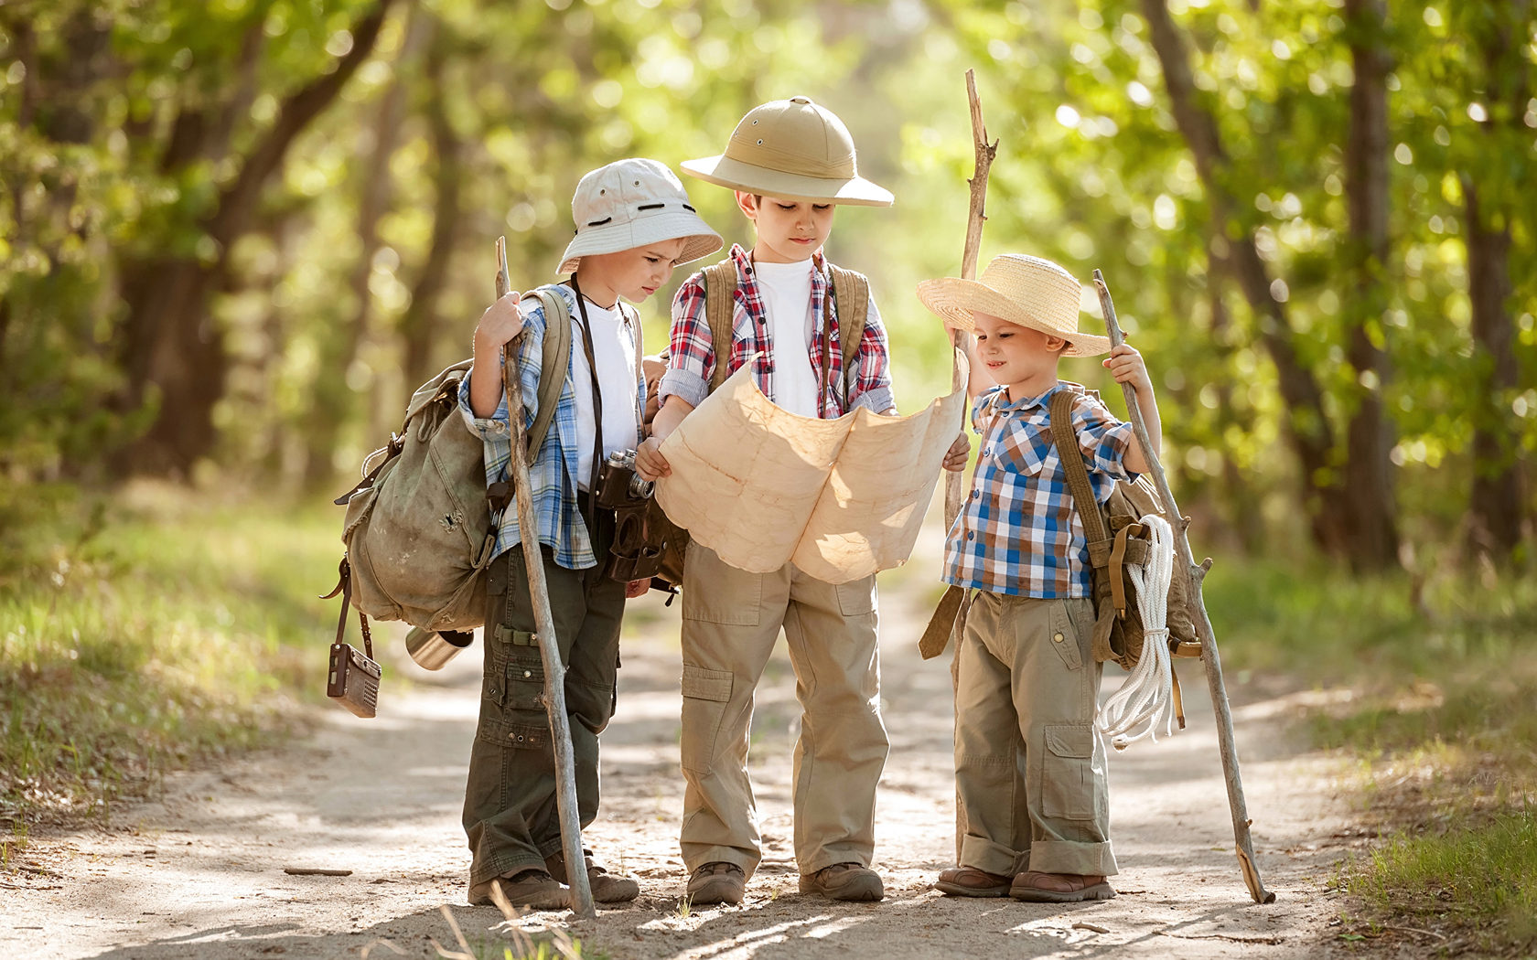

Радуга из пены.
Когда детям надоест пускать обычные мыльные пузыри, предложите им сделать пенную змею. Для этого нужно, чтобы дома были: пластиковая бутылка, липкая лента, средство для мытья посуды, пищевые красители и носок, потерявший пару.
Отрежьте дно у пластиковой бутылки, натяните на неё носок, закрепите носок липкой лентой. В отдельной ёмкости смешайте жидкость для мытья посуды с небольшим количеством воды, добавьте краситель. Обмакните носок на бутылке в мыльный раствор и медленно подуйте в горлышко. У вас получится большая пенная змея. Если проявить фантазию, можно сделать радугу из пены.

Сюжетно – ролевые игры.
Возраст дошкольника - благодатное время для игр с сюжетами, в которых малыши могут применить на себе любую роль. К примеру, можно поиграть в «Дочки - матери», «Доктора», «Армия», «Продавца».
Такие игры не просто развлекают, но и учат детей общаться, взаимодействовать с людьми.
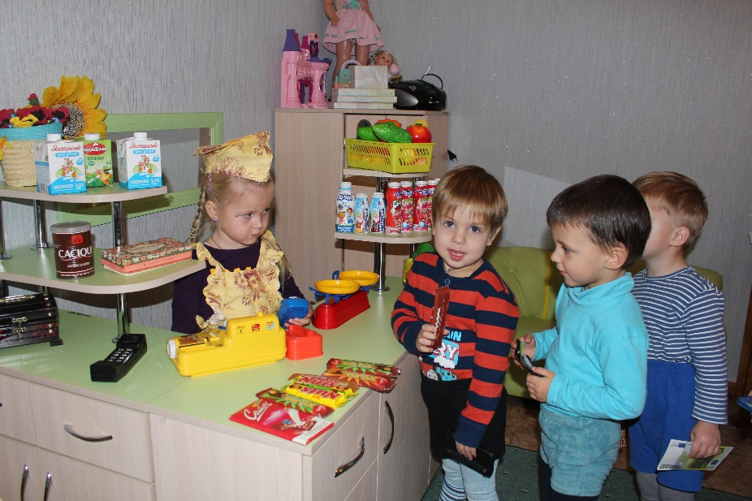
Домашний театр.
Беспроигрышный вариант для всех детей.
Вы можете изготовить дома пальчиковый театр, взяв за основу старые перчатки или обычные ложки. Так же можно создать таинственный театр теней. Для этого понадобится картон, из которого надо вырезать персонажей, а также источник света в виде фонарика или настольно лампы. А может ваш ребенок самый настоящий актер, который может играть любую роль ?

Сумо
Интересный способ размяться. Почувствовать себя большим, стать спортсменом-чемпионом. Идеальный вариант времяпровождения, если у вас подрастает несколько детей или часто приходят в гости детки соседей.
Всего то нужно взять футболку родителей (чем больше, тем лучше) и подушки. Ребенок надевает футболку, под нее помещают небольшие подушки, все это перевязывается поясом, чтобы конструкция не развалилась. Теперь можно устраивать поединок сумоистов.
Желаем побед!
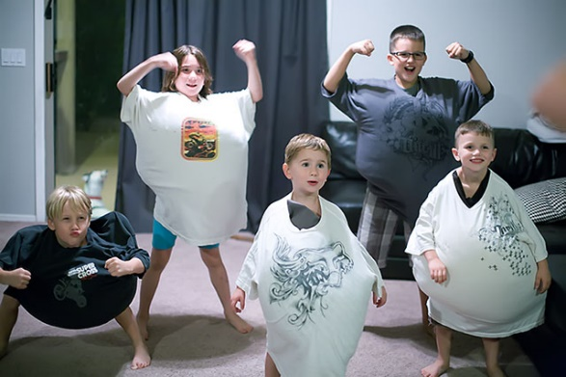

Полезные советы для родителей.
Будьте спокойными!
Детям передается вся нервозность, раздражение и прочие негативные эмоции. Как результат – истерики и нарушение дисциплины.

Минимизируйте время, проведенное за гаджетами.
Да, некоторые наши занятия на прямую завязаны с использованием смартфонов и ноутбуков, но вот «утыкаться» в гаджеты и все время проводить в сети не нужно.

Обязательно привлекайте ребенка к домашним хлопотам.
Во – пе6рвых, это позволит ему ощутить себя взрослым и значимым членом семьи. Во – вторых, вы со временем возложите часть хлопот на подрастающего малыша и вздохнете с облегчением.

Составьте расписание на несколько дней.
Внимательно изучите все игры и занятия, указанные здесь. Подберите подходящие вашему ребенку и составьте план на неделю.
